Федеральное агентство по образованию Российской Федерации
Государственное образовательное учреждение
высшего профессионального образования
Нижегородский государственный университет им. Н.И. Лобачевского

Факультет вычислительной математики и кибернетики

Отчёт по лабораторной работе

Полиномы

Выполнил:
студент ф-та ИИТММ гр. 381908-01

Козел С. А.

Проверил:
ассистент каф. МОСТ, ИИТММ

Лебедев И.Г.

Нижний Новгород
2020 г.
Содержание
Описание структуры программы 7
Monom.h – описание одночлена для полинома 7
Polinom.h – описание многочлена состоящий из одночленов. 7
PolinomIterator.h – описание класса итератора для полинома 7
main.cpp – тестирование работы программы 7
Описание структур данных 7
Описание алгоритмов 10
1.https://fb-ru.turbopages.org/fb.ru/s/article/449193/chto-takoe-polinom-i-chem-on-polezen 15
2.https://ru.strephonsays.com/polynomial-and-vs-monomial-8816 15
3.https://ru.wikipedia.org/wiki/Многочлен 15
Приложение 1
Monom.h
16
Приложение 2
Monom.cpp 17
Приложение 3
Polinom.h 22
22
Приложение 4
Polinom.cpp 23
Приложение 5
PolinomIterator.h 27
Приложение 6
PolinomIterator.cpp 28
Приложение 7
Main.cpp 29

Введение
Полином - это многочлен от N переменных, в себе он содержит мономы, которые являются одночленами. Разработка структуры данных полинома важна, так как она позволит работать с многочленами – совершать операции обработки с ними.

Постановка задачи
Цель данной работы - разработка структуры данных для хранения многочленов(полиномы) и одночленов (мономы), полином содержит в себе список мономов.
Выполнение работы предполагает решение следующих задач:
- Реализация структуры Monom.
- Реализация класса полиномов Polinom.
- Реализация итератора для полинома PolinomIterator.
- Реализация методов для ввода/вывода структуры данных в файл
- Публикация исходных кодов в личном репозиторий на GitHub.

Руководство пользователя
Пользователю нужно запустить файл Polinom_manom.exe.
Откроется консольное приложение для тестирования полиномов.
Программа покажет меню для удобного взаимодействия с программой.
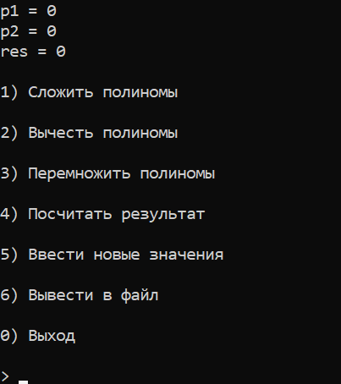
- Складывает полином p1 и p2
- Вычитает полином p1 из p2
- Перемножает полиномы p1 и p2
- Ввести значение коэфицентов a, b, c и вывести конечный ответ
- Изменить полиномы p1 и p2
- Вывести полином в файл
- Закрытие консоли

Руководство программиста

Описание структуры программы
Программа состоит из следующих модулей:
- Приложение Polinom_manom
- Статическая библиотека Monom:
- Monom.h – описание одночлена для полинома
- Статическая библиотека Polinom:
- Polinom.h – описание многочлена состоящий из одночленов.
- Статическая библиотека PolinomIterator:
- PolinomIterator.h – описание класса итератора для полинома
- Приложение main:
- main.cpp – тестирование работы программы

Описание структур данных
Класс Monom:
- Monom() – конструктор по умолчанию;
- Monom(int coef, int A, int B, int C) – конструктор с параметрами;
- Monom(const Monom& m) - конструктор с параметрами;
- int Get_A()const – получить значение A;
- int Get_B()const – получить значение B;
- int Get_C()const – получить значение C;
- int Get_coef()const – получить значение коэфицента;
- bool operator==(const Monom& m)const – перегрузка сравнения для мономов;
- bool operator!=(const Monom& m)const – перегрузка неравенства для мономов;
- bool operator>(const Monom& m)const – перегрузка знака больше для мономов;
- bool operator<(const Monom& m)const – перегрузка знака меньше для мономов;
- bool operator<=(const Monom& m)const – перегрузка знака меньше или равно для мономов;
- bool operator>=(const Monom& m)const – перегрузка знака больше или равно для мономов;
- Monom operator+(const Monom& m)const – сложение двух мономов;
- Monom& operator+=(const Monom& m) – сложение двух мономов;
- Monom operator-(const Monom& m)const – вычитание двух мономов;
- Monom operator-()const – сделать моном отрицательным;
- Monom& operator-=(const Monom& m) – вычитание двух мономов;
- Monom operator*(const Monom& m)const – перемножение двух мономов;
- Monom& operator*=(const Monom& m) – перемножение двух мономов;
- Monom operator*(const int& num)const – умножение монома на число;
- Monom& operator*=(const int& num) - умножение монома на число;
- int Resault(int a, int b, int c) – получить результат выражения при заданных коэфицентах;
- std::string ConvertString()const – получить привычную запись многочлена из мономов;

Класс Polinom:
- Polinom() - конструктор;
- Polinom(const std::vector<Monom>& m) - конструктор;
- Polinom(const Polinom& p) - конструктор;
- Polinom& operator+=(const Monom& m) – прибавить моном;
- Polinom operator+(const Monom& m)const – прибавить моном от полинома;
- Polinom operator-(const Monom& m)const – отнять моном от полинома;
- Polinom& operator-=(const Monom& m) – отнять моном от полинома;
- Polinom operator*(const Monom& m) – умножить полином на моном;
- Polinom& operator*=(const Monom& m) – умножить полином на моном;
- Polinom operator+(Polinom& p) – сложить полиномы;
- Polinom& operator+=(Polinom& p) – сложить полиномы;
- Polinom operator-(Polinom& p) – вычесть полином;
- Polinom& operator-=(Polinom& p) – вычесть полином;
- Polinom operator*(Polinom& p) – перемножить полиномы;
- Polinom& operator*=(Polinom& p) – перемножить полиномы;
- Polinom operator*(const int& num)const – умножить полином на число;
- Polinom& operator*=(const int& num) – умножить полином на число;
- Polinom operator-(const int& num)const – отнять от полинома число;
- Polinom& operator-=(const int& num) – отнять от полинома число;
- Polinom operator+(const int& num)const – прибавить число к полиному;
- Polinom& operator+=(const int& num) – прибавить число к полиному;
- bool operator==(const Polinom& p)const – сравнить два полинома;
- Polinom& operator=(const Polinom& p) – присвоить полином полиному;
- int Resault(int x, int y, int z) – получить ответ для многочлена;
- void OutputFile(std::string path) – вывести полином в файл;
- std::string to_str() – получить строку с многочленом;
- void del_nulls() – удалить нули;
- void set_null() – сделать многочлен нулевым;
- void DeletPolinom() – удалить полином;
Класс PolinomIterator:
- PolinomIterator() - конструктор;
- PolinomIterator(std::list<Monom>& l) - конструктор;
- void Set_list(std::list<Monom>& l) – установить список;
- void init() - инициализация;
- bool check_next() – проверка не кончился ли список;
- void go_next() – установить указатель на следующий;
- Monom& get_value() – получить значение по текущему указателю;
- void del_cur() – удалить текущий указатель;
- void insert_before(const Monom& m) – вставить моном;

Описание алгоритмов
Принцип работы полиномов
Инициализация полиномов происходит заполнением мономами, при вводе монома, вводится коэффициент и значение степени у переменных тут же высчитывается мощность множества по формуле A * 20^2 + B * 20 + C. При умножении двух полиномов, перемножаются мономы, то есть коэффициент с коэффициентом и степень со степенью, при сложении мономы записываются в порядке убывания степеней, при вычитании проделывается аналогичная операция, но с учётом минуса в операции.

Эксперименты

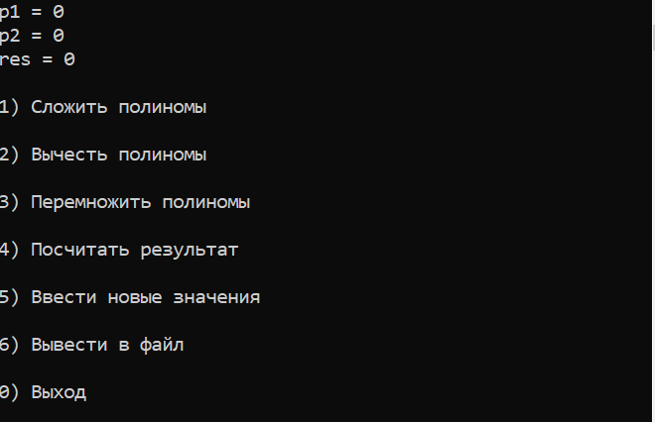
После ввода новых значений (5 пункт меню).
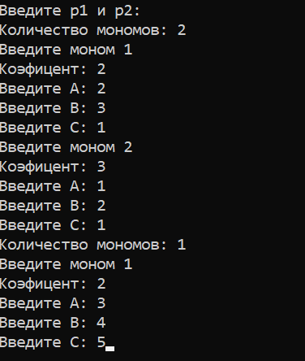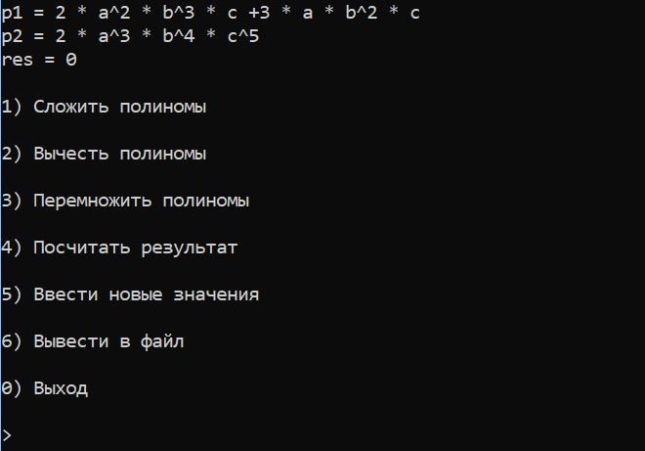
Сложим полиномы:
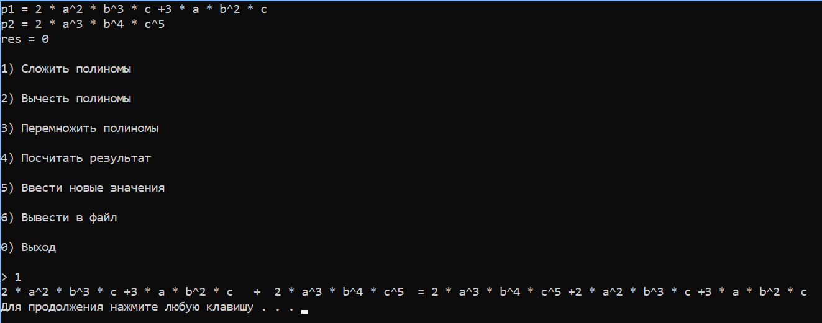
Результат вычисления запишется в переменную “res”:
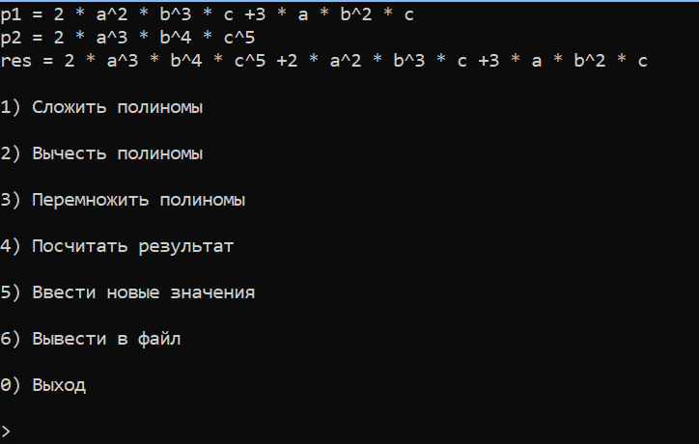
Перемножим полиномы:
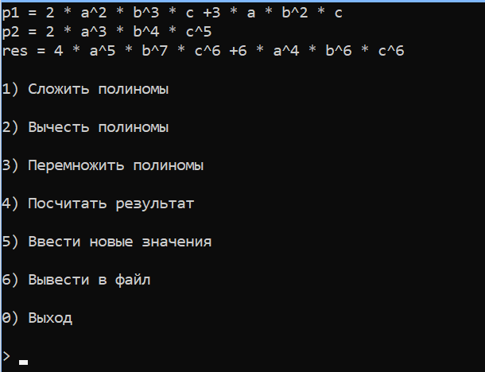

Заключение
При выполнении данной работы мною была полностью изучена и успешно реализована структура данных полином.

Литература
- https://fb-ru.turbopages.org/fb.ru/s/article/449193/chto-takoe-polinom-i-chem-on-polezen
- https://ru.strephonsays.com/polynomial-and-vs-monomial-8816
- https://ru.wikipedia.org/wiki/Многочлен

Приложения

Приложение 1
Monom.h
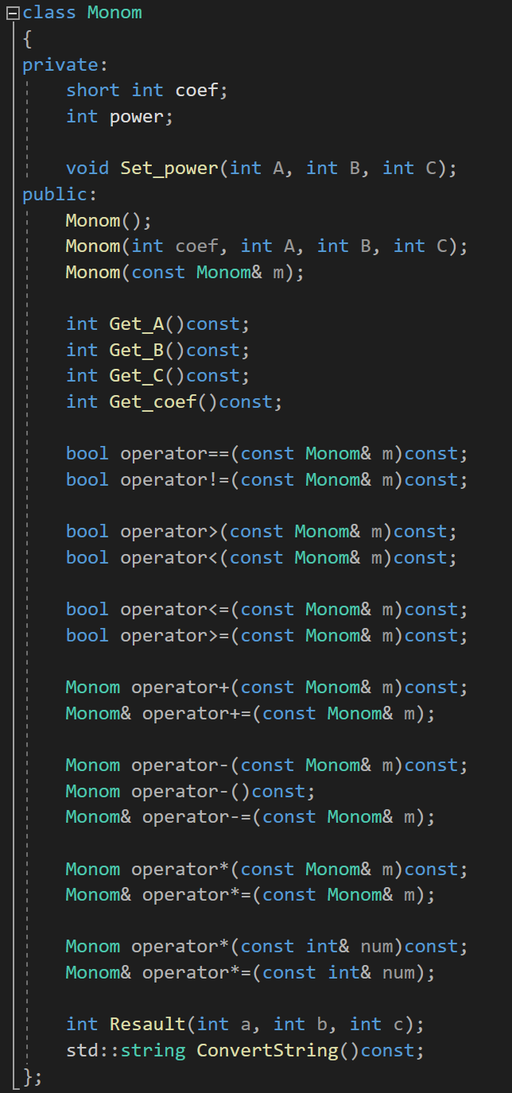

Приложение 2
Monom.cpp
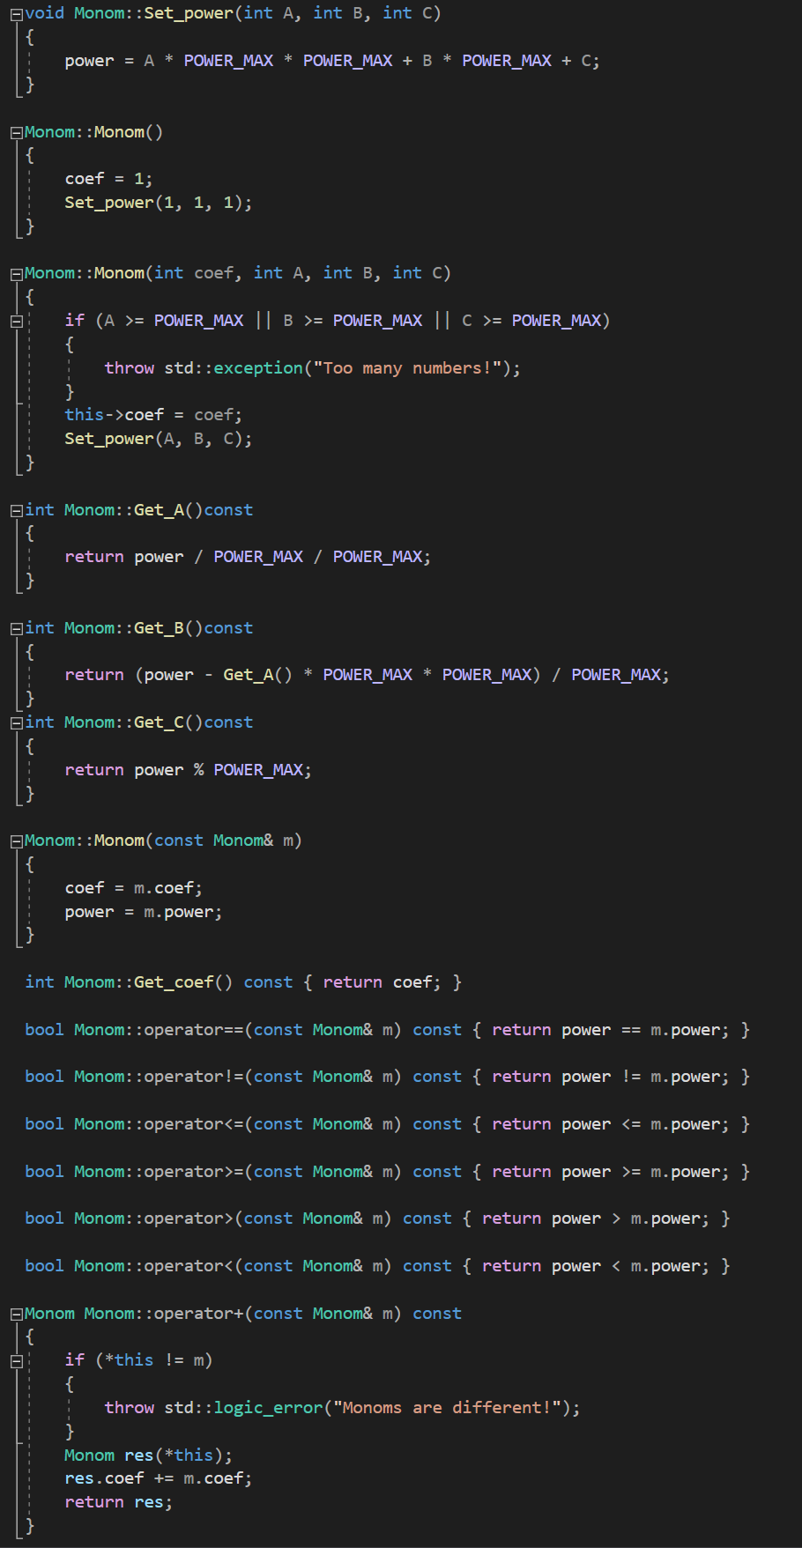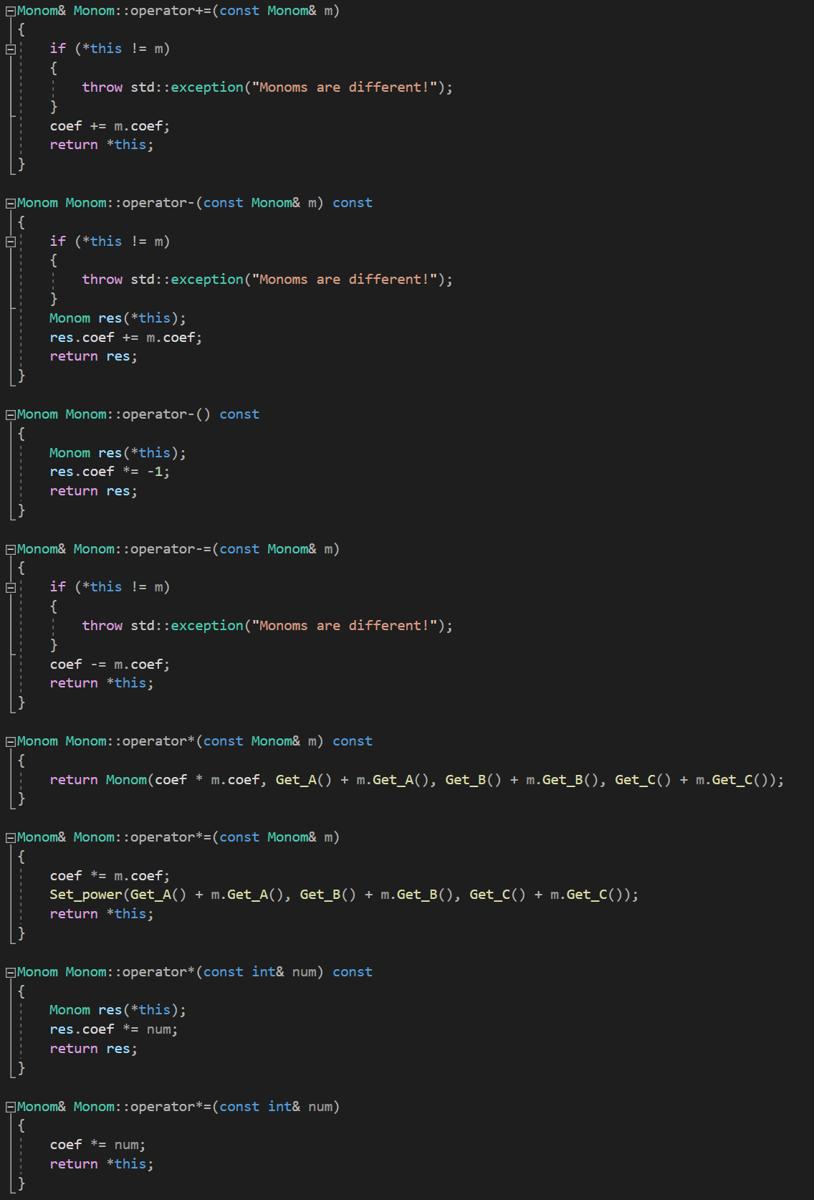

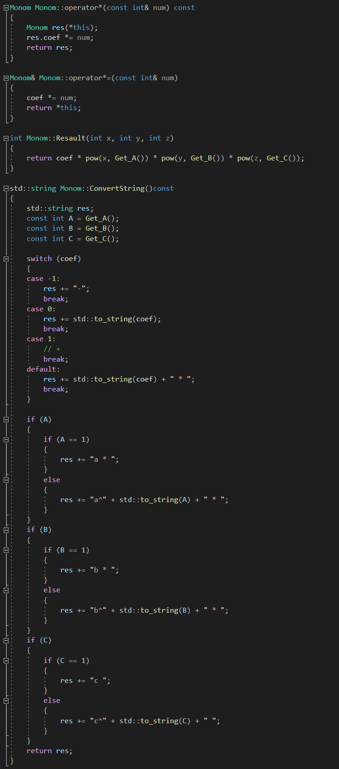

Приложение 3
Polinom.h

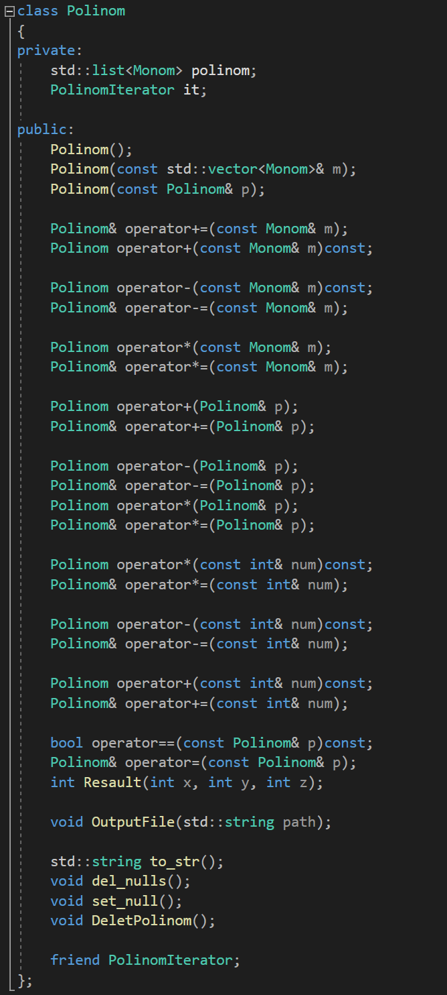

Приложение 4
Polinom.cpp
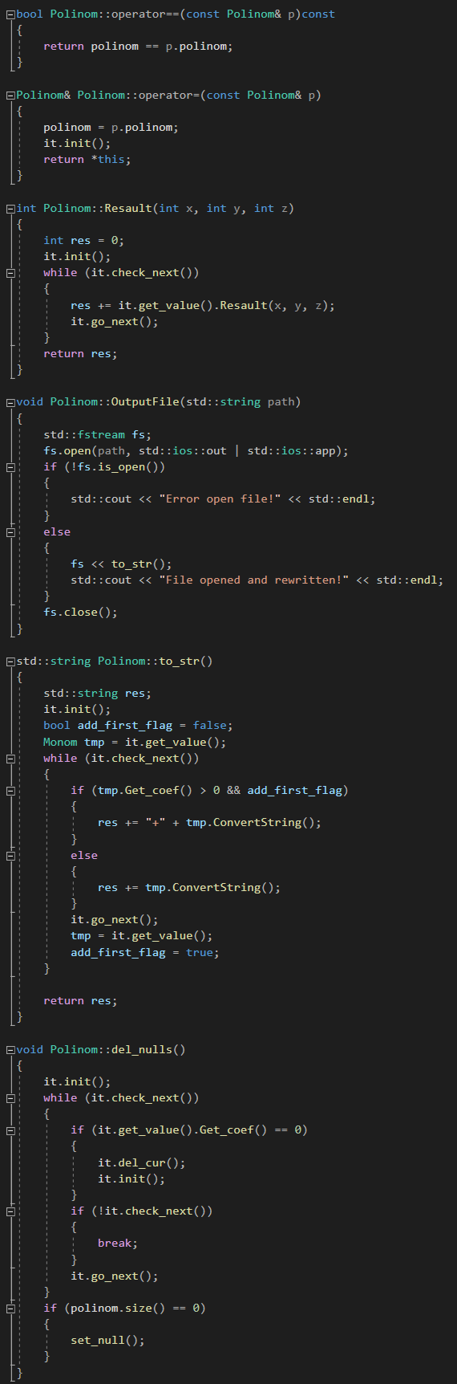
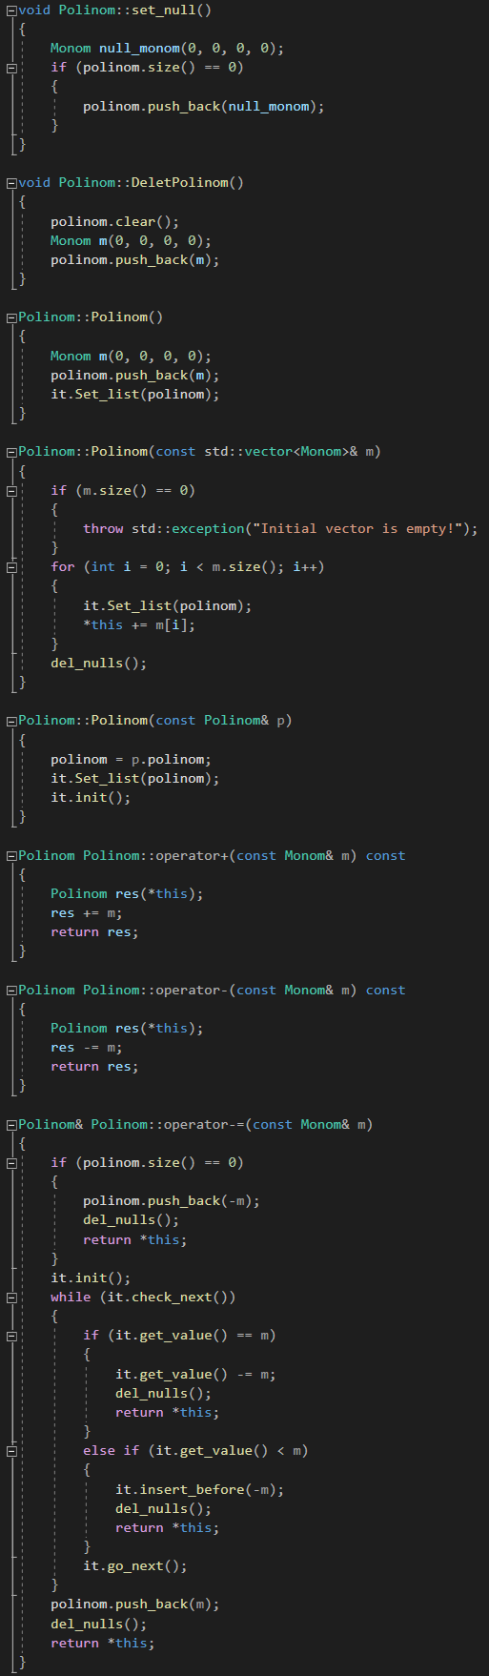
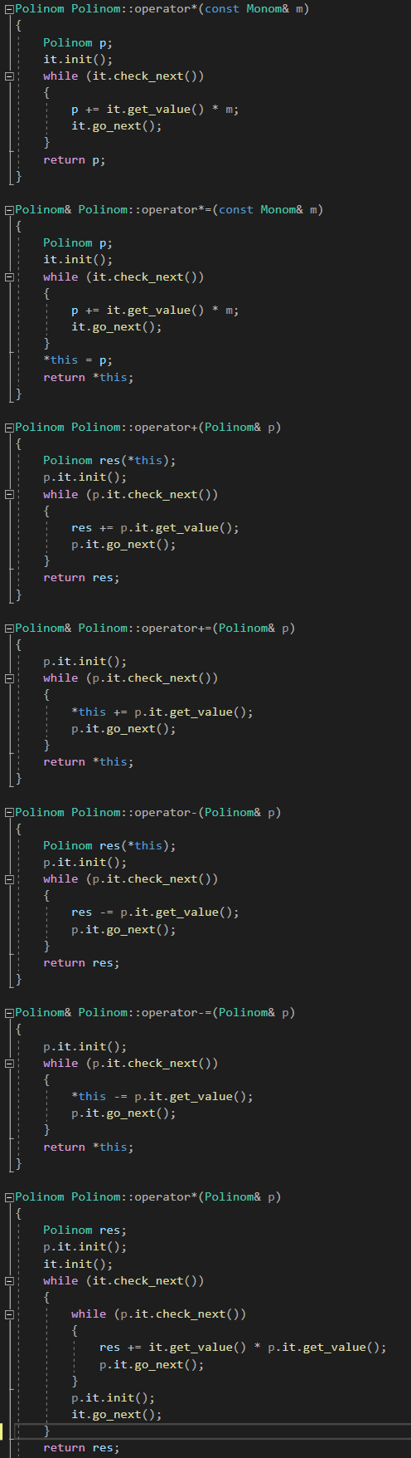
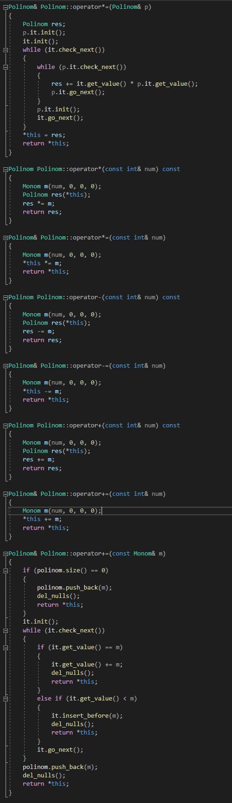

Приложение 5
PolinomIterator.h
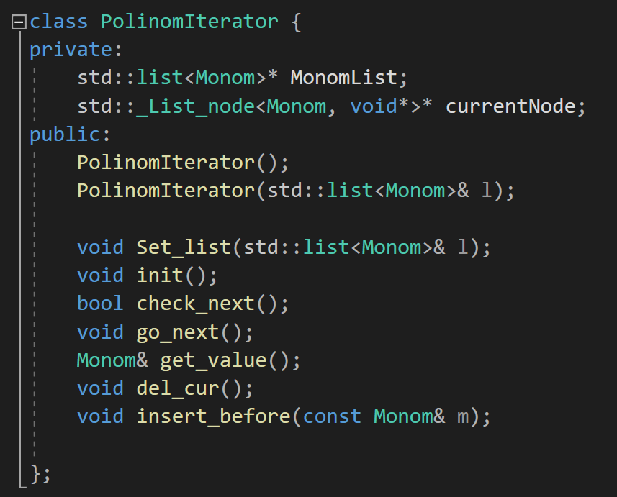

Приложение 6
PolinomIterator.cpp
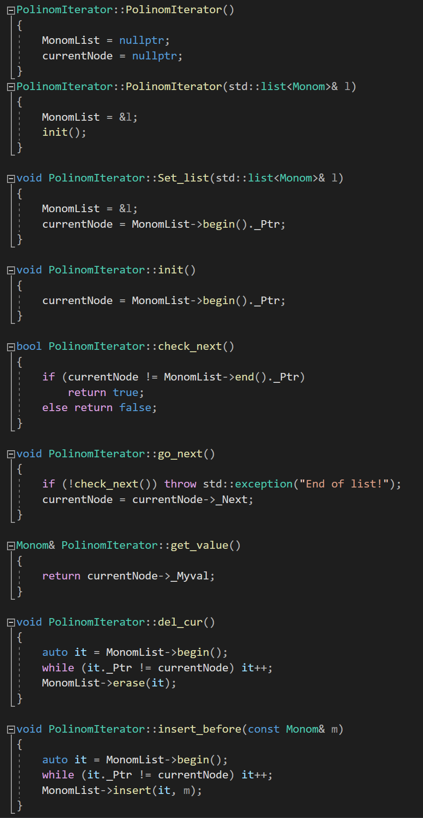

Приложение 7
Main.cpp
